Ejercicio 10.

Introduzco los nuevos campos en la tabla socios.

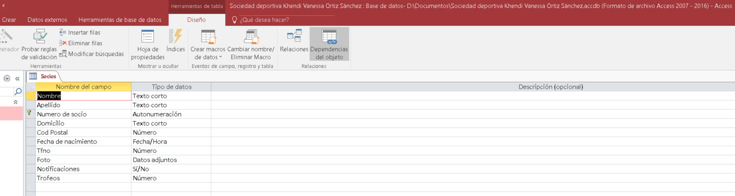

Figure Nuevos campos.

Como resultado obtengo:

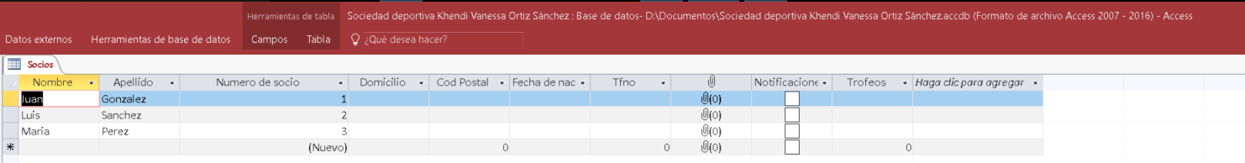

Figure Tabla con los nuevos campos.

